实验概述
互联网巨头雅虎官方对外发布消息，承认在2014年的一次黑客袭击中，至少5亿用户的数据信息遭窃。此次事件让我们再次意识到网站安全的重要性，网站加密防护的必要性。我们可以使用HTTPS协议对网站进行全站加密，但是，大部分用户已经习惯直接输入域名（即使用 HTTP 协议）访问网站。因此，企业需要将用户的 HTTP 请求转化为 HTTPS 请求进行访问。这个问题在传统的 IT 架构中已经得到解决，但是在云上如何解决 HTTP 与 HTTPS 的混合访问？
本实验使用负载均衡配置监听，利用Nginx实现HTTP请求向HTTPS请求的转化，从而完成HTTP和HTTPS的混合访问。
HTTP请求转化为HTTPS请求架构图
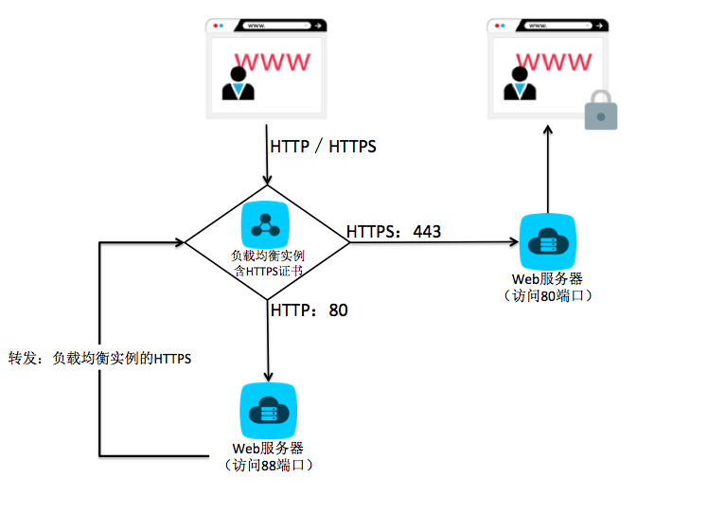
转化后输入IP自动跳转成HTTPS协议访问页面
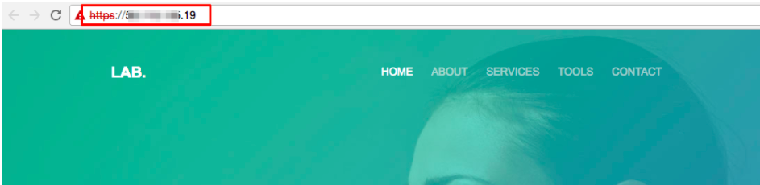
实验目标
完成此实验后，可以掌握的能力有：
1）使用负载均衡配置HTTP和HTTPS监听，支持HTTP请求和HTTPS请求的混合访问；
2）使用Nginx将HTTP请求转化为HTTPS请求；
学前建议
了解负载均衡的基本操作功能特点。
1.1 背景知识
HTTPS 协议
HTTPS 能够加密信息，以免敏感信息被第三方获取。所以很多银行网站或电子邮箱等等安全级别较高的服务都会采用 HTTPS 协议。
- 基本概念
HTTPS 是更安全的 HTTP 协议，它在 TCP（负责网络数据传输）和 HTTP层 之间，增加了一个 SSL 层。这一层通过数字证书和加密算法对 HTTP 请求进行加密。已经采用 HTTP 协议的网站要过渡到 HTTPS，将在技术改造、服务器资源、流量资源上付出更多成本。
- 工作流程
HTTPS 其实是有两部分组成：HTTP + SSL / TLS，也就是在 HTTP 上又加了一层处理加密信息的模块。服务端和客户端的信息传输都会通过 TLS 进行加密，所以传输的数据都是加密后的数据。
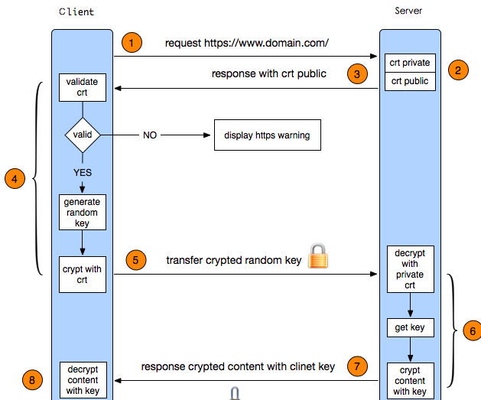

负载均衡监听
负载均衡提供四层（TCP/UDP协议）和七层（HTTP/HTTPS协议）监听，您可根据应用场景选择监听协议：
- 负载均衡四层监听将请求直接转发到后端ECS实例，而且不修改标头。
- 负载均衡七层监听原理上是反向代理的一种实现，客户端HTTP请求到达负载均衡监听后，负载均衡服务器会通过与后端ECS建立TCP连接，即再次通过新TCP连接HTTP协议访问后端，而不是直接转发报文到后端ECS。
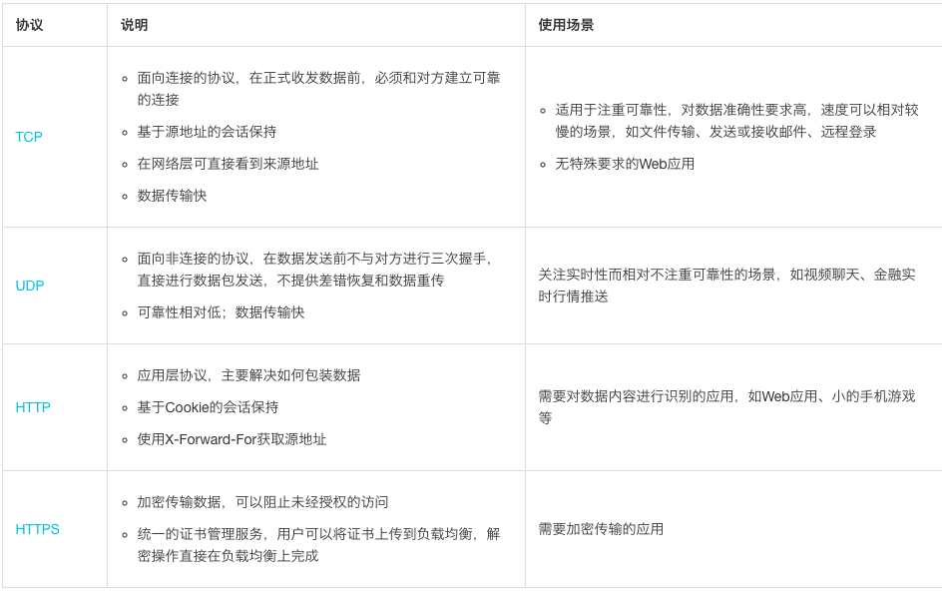

2.2 使用HTTP请求查看网站服务器
本小节主要内容：直接通过 ECS 实例的 IP 地址，访问并查看已部署的 Web 网站。
1. 通过如下步骤，查看 实验资源 中 Web服务器01 的网站信息：
1）点击左侧导航栏 实验资源 ，并拷贝 Web服务器01 的 外网地址 。
2）新建一个浏览器页面，并输入 Web服务器01 的 外网地址 ，浏览网站 LAB013 ROOM 。
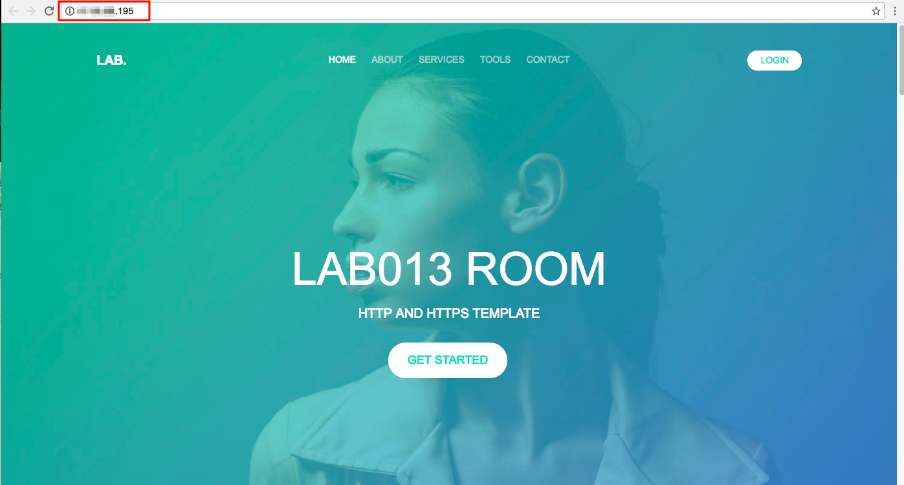
2. 参考如上步骤，在浏览器中，输入 Web服务器02 的 外网地址 ，并访问 Web服务器02 网站。
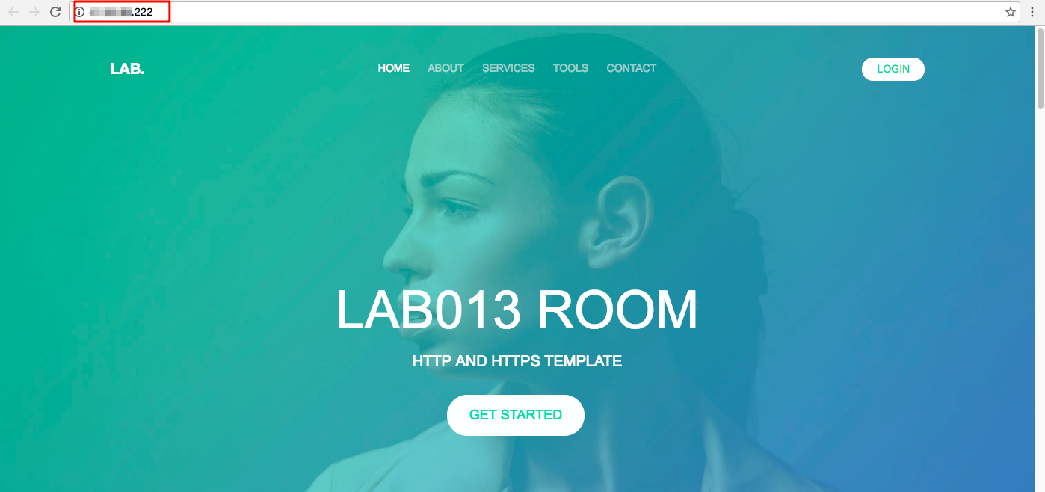
3. 可以查看到两台服务器的内容完全一致。一般情况下，为了保证企业业务的持续性，企业会将生产环境部署到两台相同的服务器中。这样在高并发时，通过负载均衡可以将网站的流量分发到不同的服务器后端，从而提升用户体验。

2.3 负载均衡中添加HTTP和HTTPS监听
本小节主要内容：在负载均衡（SLB）中添加 HTTPS 和 HTTP 协议监听
1. 首先，通过如下步骤，访问阿里云负载均衡（SLB）管理控制台：
1）点击页面左侧导航栏 实验资源 ，并点击 前往控制台 。
2）在打开的阿里云 RAM用户登录 页面中，分别输入 实验资源 中提供的 子用户名称 、子用户密码 ，并点击 登录 ：
注意：若登录信息错误，请查看 企业别名 是否与 实验资源 提供的 阿里云主账号企业别名 相同。
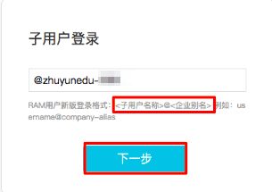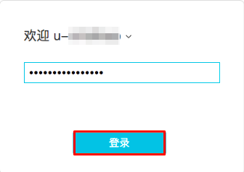
3）在阿里云管理控制台，点击顶部导航栏处的 产品与服务 ，下拉列表中，依次选择 云计算基础服务 ---> 弹性计算 ---> 负载均衡 ，进入负载均衡的管理控制台。
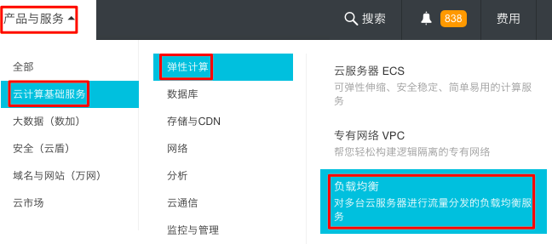
2. 通过如下步骤，进入 实验资源 提供的 负载均衡 实例的管理页面：
1）在实例管理页面，顶部的地址栏中，选择 实验资源 提供的 地址 ，例如：华北2 。
2）在地址栏下面的搜索栏中，选择 负载均衡ID ，并输入 实验资源 中 负载均衡 的 实例ID ，点击 搜索 。
3）在搜索栏下，查看搜索结果，并点击实例右侧的 管理 ，进入 负载均衡 实例的管理页面。
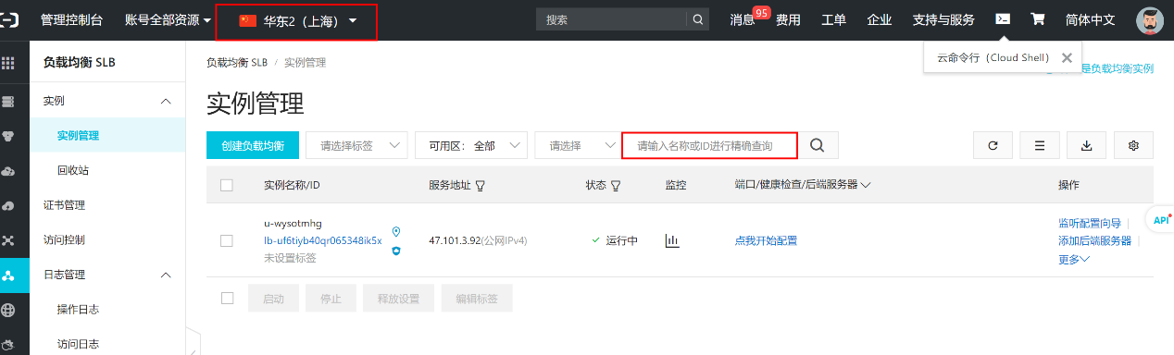
3. 通过如下步骤，添加 负载均衡 的 HTTPS 协议的监听。
1）在负载均衡实例页面，点击下侧栏的 监听 。
2）在实例监听页面，点击右侧 添加监听 。
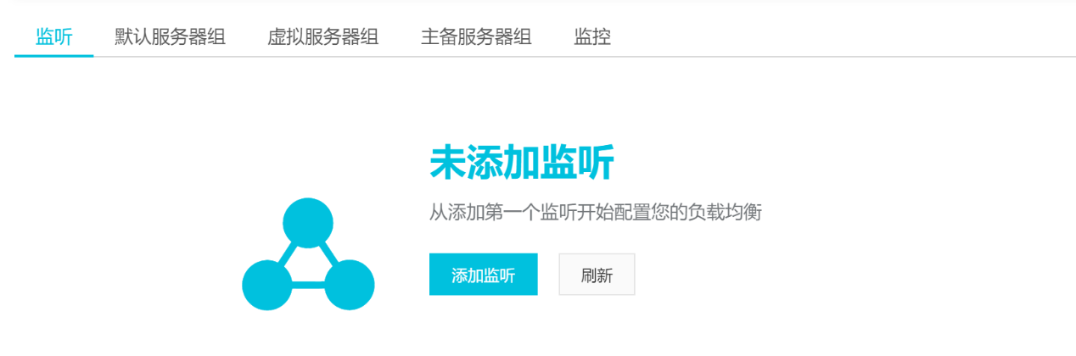
3）在 基本配置 页面，配置如下信息：
- 前端协议［端口］：选择 HTTPS ，并填写端口号为 443 ；
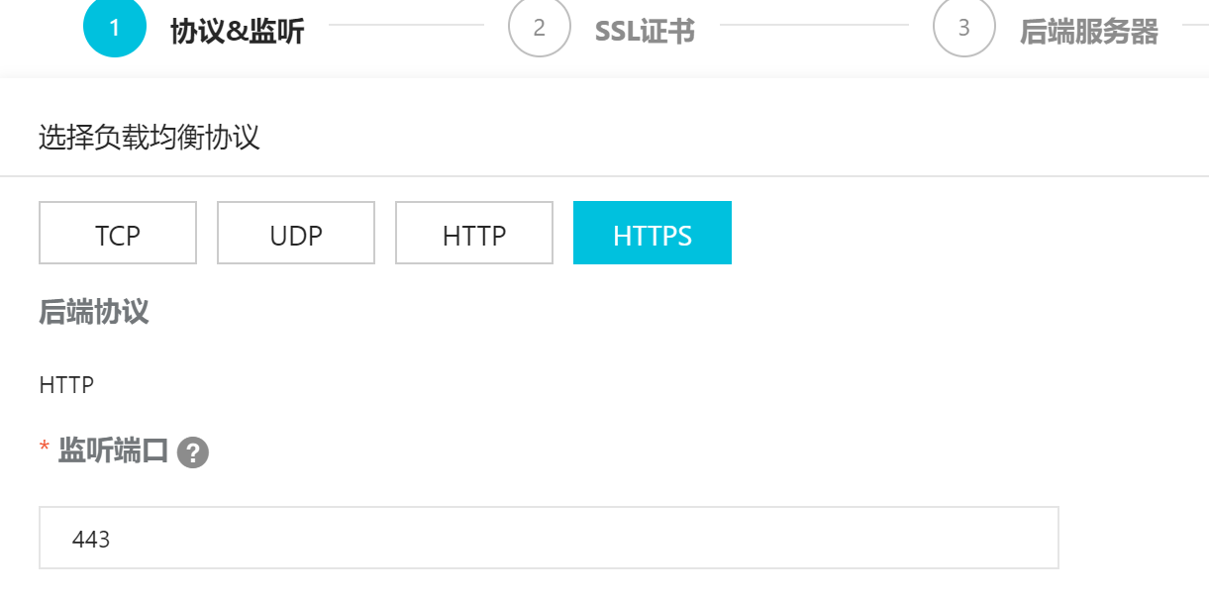
- 服务器证书 ：选择已有服务器证书 lab-ca 。
说明：SLB 的服务器证书是本实验已提供的公共资源。SLB 的证书上传的具体操作步骤，请参考章节 上传证书。
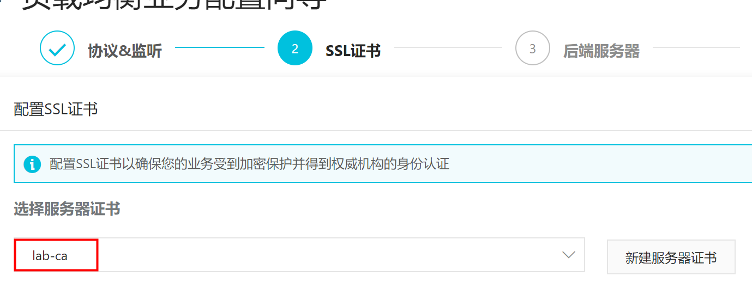
- 其余配置信息保持默认，完成如上配置后，点击 下一步 。
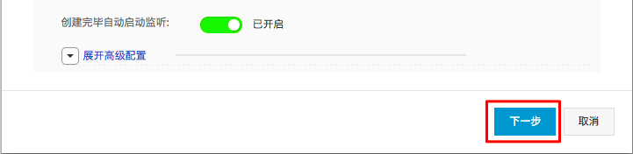
4）在负载均衡后端添加 ECS 实例-选择默认服务器组
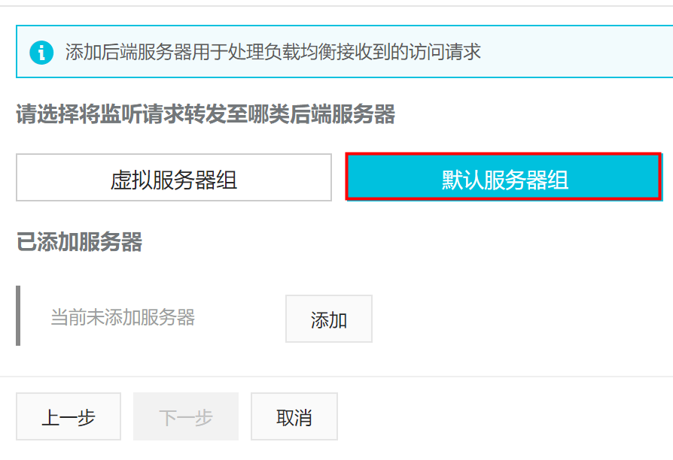
通过添加，把提供的两台ECS服务器放到SLB资源池。

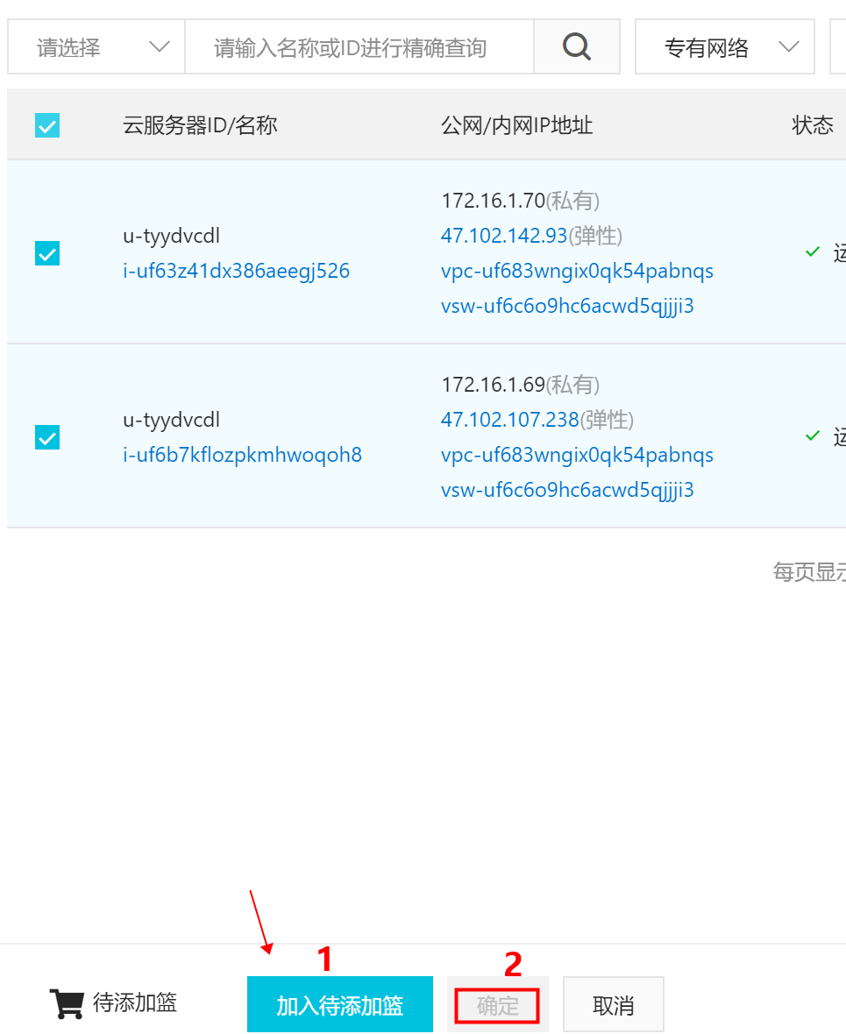
确认后，在服务器后端，填写80，然后点击下一步
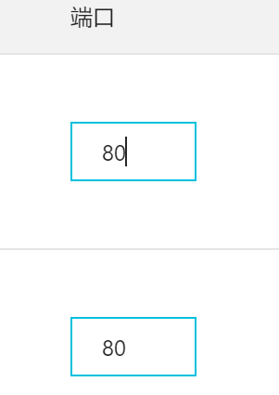

说明：本实验中不会对添加的 ECS 实例进行健康检查，但是，在真实的工作环境中，强烈建议用户开启健康检查。健康检查的操作和使用，请参考实验 SL010 使用SLB实现持续性高并发访问 。
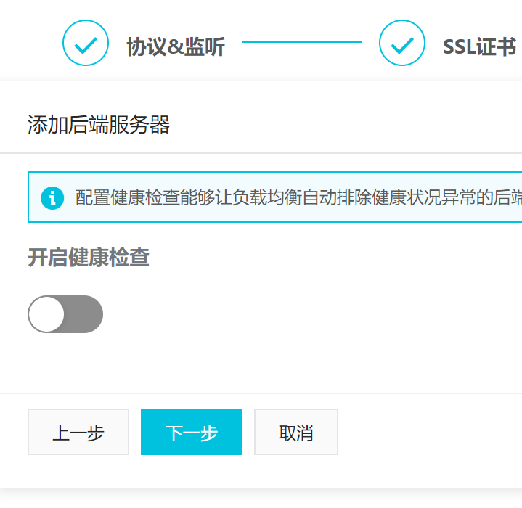
5）等待 3-5 秒，提示 恭喜，监听配置成功 ，完成后，点击 确认 。
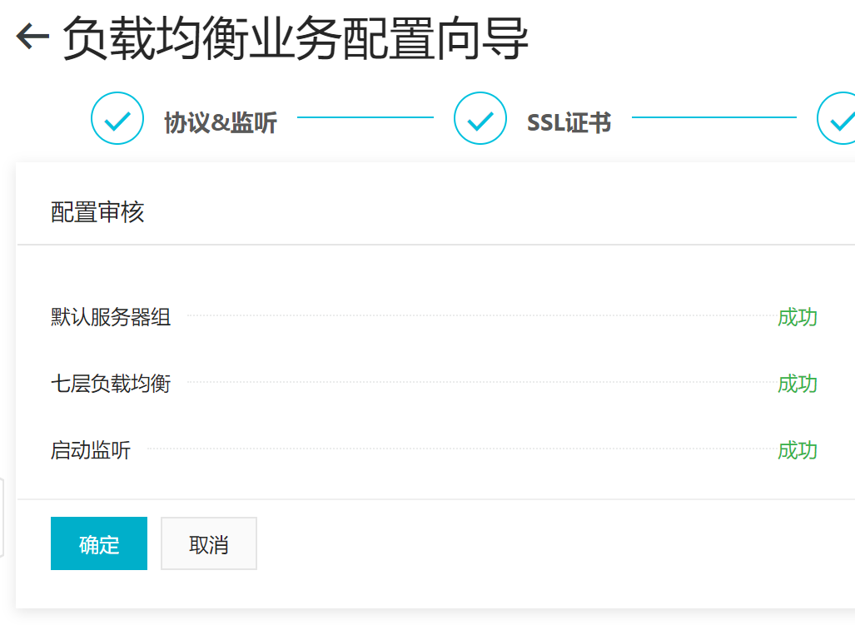
6）返回监听配置页面，查看到新建 HTTPS:443 监听的 状态 为 运行中 。此时，HTTPS协议监听添加成功。
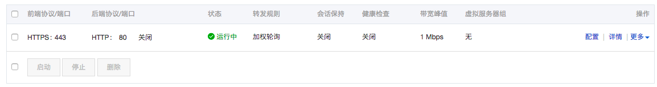
4. 通过如下步骤，添加 负载均衡 的 HTTP 协议的监听。
1）再次点击页面下侧的 添加监听 。

2）在 基本配置 页面，配置如下信息：
- 前端协议［端口］：选择 HTTP ，并填写端口号为 80 ；
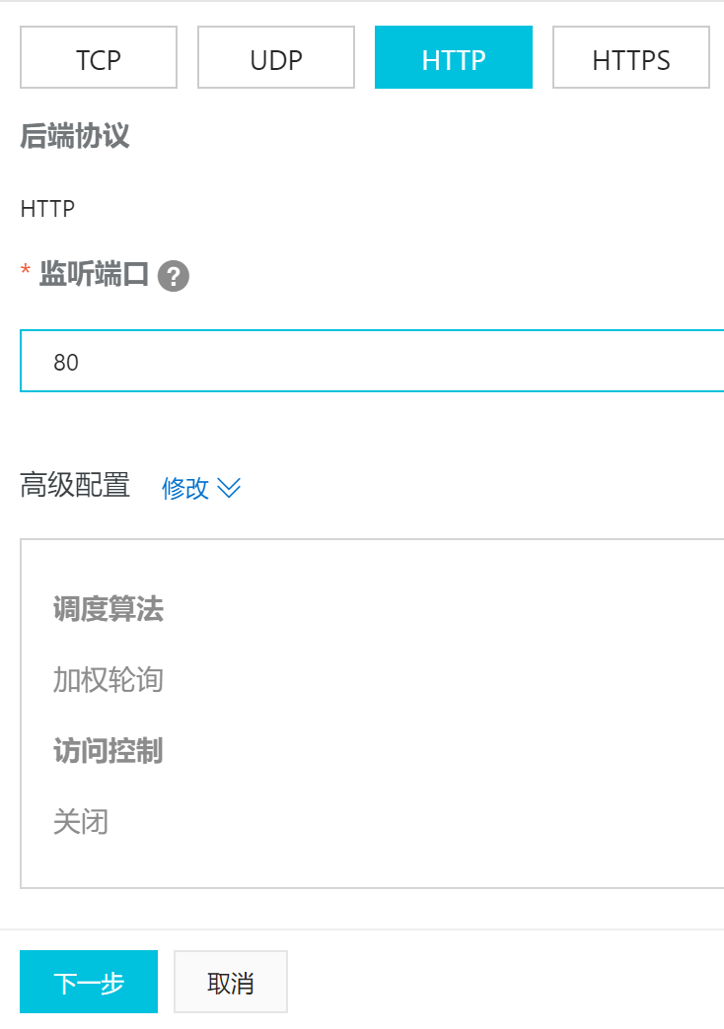
后端服务器组，选择默认服务器组
- 后端协议［端口］：默认使用 HTTP ，填写端口号为 88 ；
- 其余配置信息保持默认，完成如上配置后，点击 下一步 。
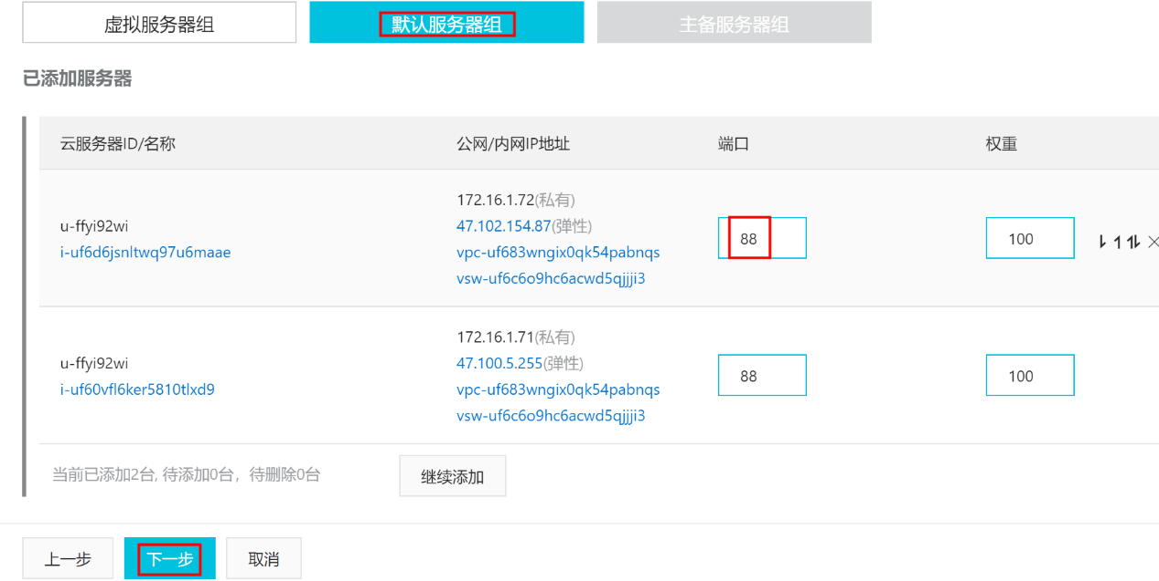
说明：本实验中使用 88 端口进行判定和转发的，在真实的工作环境中，用户请根据实际情况设置端口信息。
3）在健康检查配置中，关闭 健康检查，完成后，点击 确认 。
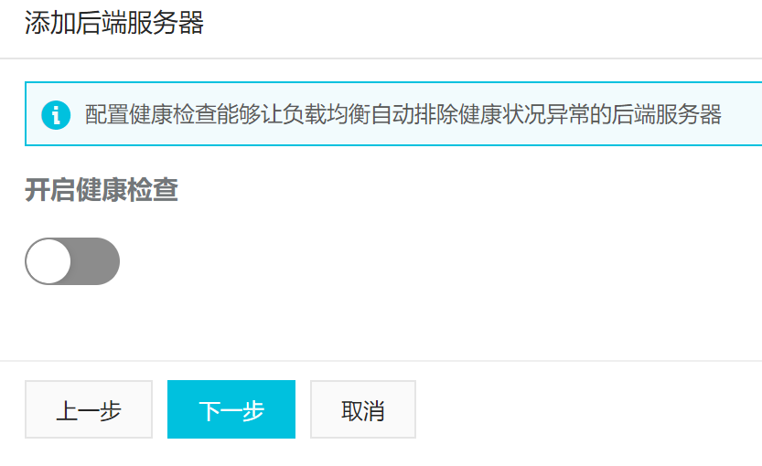
4）等待 1-3 秒，提示监听配置成功 ，完成后，点击 确认 。
5）在监听配置中，可以查看到新建监听 HTTP:80 。
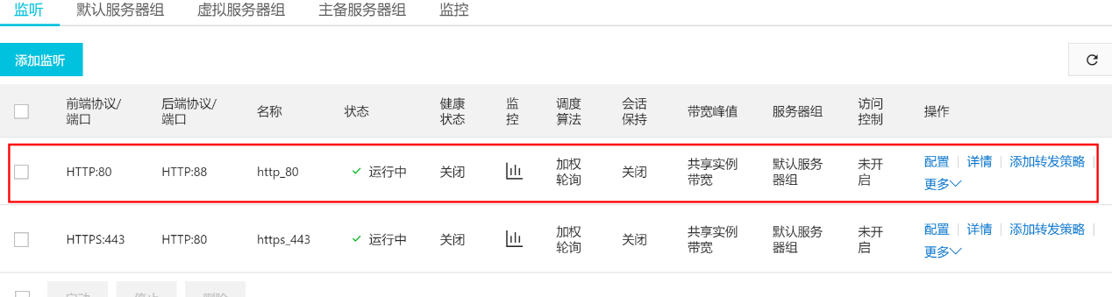
2.4 分别查看两种请求的访问效果
本小节主要内容：测试负载均衡的监听是否生效。
1. 验证 HTTP 协议监听：在浏览器中新建一个页面，输入 实验资源 提供的 负载均衡 的 IP地址 。此时，页面提示 502 错误。证明 HTTP 协议监听开启，但是无法正常访问网站。
说明：HTTP请求没有经过加密，需要在之后的的步骤中进行配置，将它转化为HTTPS请求才能够访问。
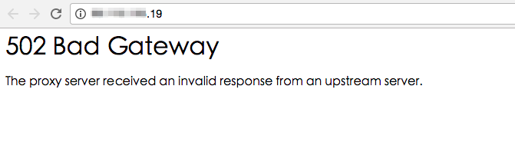
2. 通过如下步骤，验证 HTTPS 协议监听：
1）在浏览器中，新建页面，并输入 https://xxx.xxx.xxx.xxx （其中 xxx.xxx.xxx.xxx 为 实验资源 提供的 负载均衡 的 IP地址 ）。
注意：必须输入 https:// ，否则会出现访问错误。
2）页面提示 您的连接不是私密连接 ，点击页面下端的 高级 。
说明：由于本实验使用的是公共证书，因此会出现这样的提示。在真实的工作环境中，若上传到SLB的证书是有效的，则不会出现这样的提示。请参考章节：上传证书。
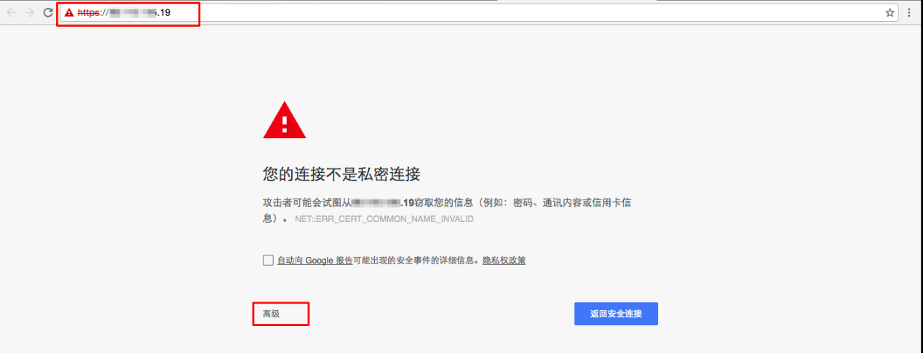
3）展开信息提示证书的相关信息，点击 继续前往xxx.xxx.xxx.xxx(不安全) 。
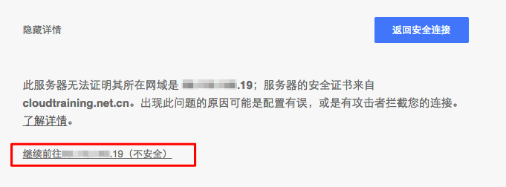
4）页面显示 LAB013 ROOM 网站，证明 HTTPS 监听配置成功，且用户可以通过 HTTPS 访问到后端服务器部署的网站。
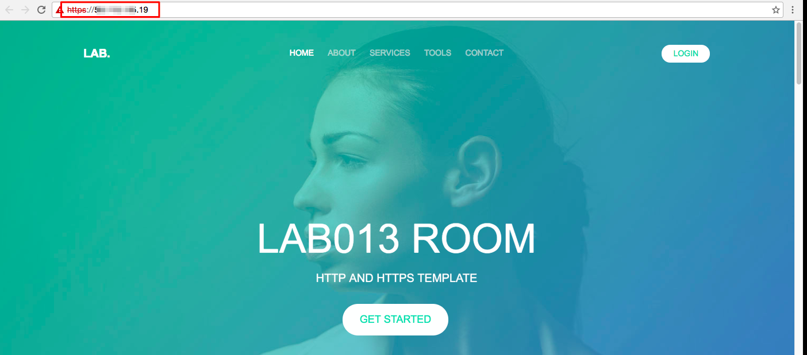

2.5 HTTP请求转化为HTTPS请求
本小节主要内容：通过重定向的方式将来自 HTTP 请求转发到 HTTPS，实现用户直接通过输入负载均衡 IP 地址就可以直接访问网站。
1. 通过本地远程连接服务，远程登录到 我的实验资源 中的 Web服务器01 ECS实例。
说明：远程连接的详细操作步骤，请参考 帮助文档 。登录时，请使用 实验资源 提供的 外网地址 ，用户 和 密码。
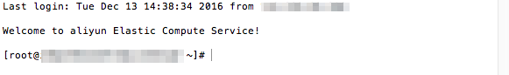
2. 通过如下步骤，修改 Nginx 配置文件：将所有 88 端口请求，都转发到负载均衡的 HTTPS 协议的 IP 访问地址：
1）输入如下命令，进入 Nginx 配置文件的编辑页面。
vim /etc/nginx/nginx.conf
2）键盘输入 i ，进入 编辑 模式。
3）清空 85 行到 94 行的注释 # ，如下图所示：
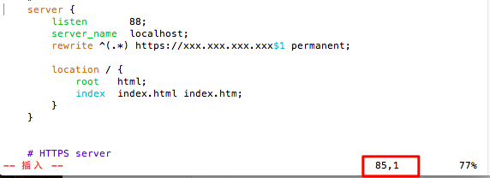
4）修改 rewrite 的参数信息，将 xxx.xxx.xxx.xxx 替换为 实验资源 提供的 负载均衡 的 IP地址 。
说明：在真实的工作环境中，若使用域名访问，请将此处的 https://xxx.xxx.xxx.xxx 替换为 https 协议访问的域名。例如：https://lab.aliyunedu.net。
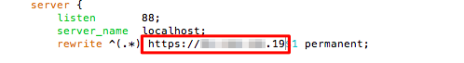
5）完成如上修改后，在键盘中点击 esc ，退出编辑模式。
6）输入以下命令 ，保存并退出 nginx.conf 的编辑页面。
:wq
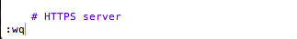
3. 执行如下命令，重启Nginx。
service nginx restart
4. 参考如上步骤，修改 Web服务器02 的信息。
1）登录到 实验资源 提供的 Web服务器02 。
2）修改 Nginx 配置文件。
vim /etc/nginx/nginx.conf
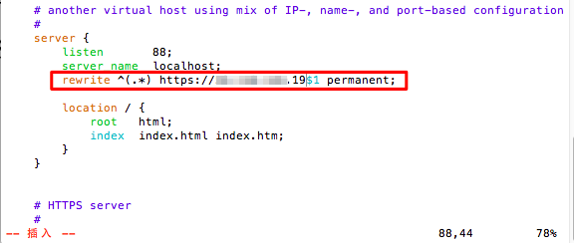
3）重启 Nginx 服务器：
service nginx restart
5. 完成如上配置后，通过如下步骤，验证通过负载均衡的 HTTP 访问网站，是否可以自动跳转到 HTTPS 访问：
1）在浏览器中，输入并访问 负载均衡 的 IP地址 。
2）可以看到，直接跳转到 https 协议访问页面，点击 继续访问 。
说明：建议使用另一个浏览器查看结果，因为会由于页面的缓存问题，将不会显示下图所示的页面。
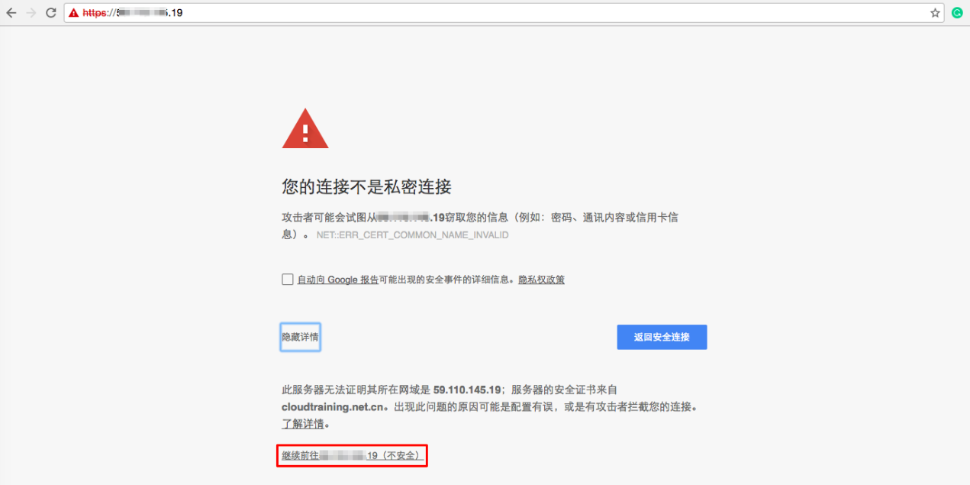
3）页面显示 LAB013 ROOM 网站。

3.1 购买服务器证书
本小节主要内容：在阿里云的 证书服务 ，购买一个服务器证书。
说明：本章不提供实操资源，仅供阅读与学习。
1. 通过如下步骤，购买一个阿里云的免费证书：
1）通过在阿里云管理台，进入 证书服务 的管理控制台。
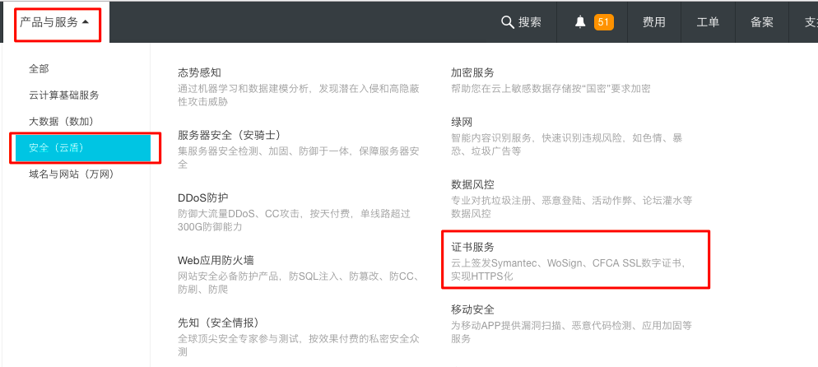
2）点击右上角的 购买证书 。
3）在证书购买页面，证书类型 选择 免费DV SSL 。
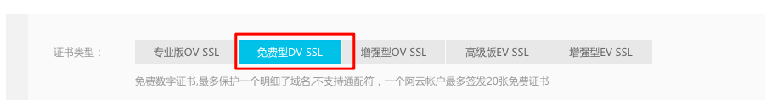
4）其余保持默认，完成后，点击 立即购买 。
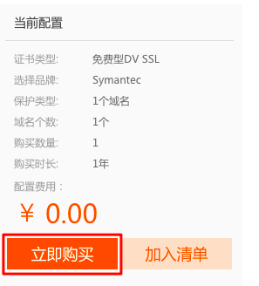
5）点击 去支付 。

6）点击 确认支付 。

7）提示 恭喜，支付成功 ，关闭购买页面。
2. 返回 证书服务 管理控制台，在我的订单中，查看到新购买的证书 状态 为 待完成 。
3. 通过如下步骤，在本地服务器上生成证书的 .csr 文件和 .key 文件。
1）在本地Linux操作系统的服务器中，执行如下命令，生成 2048 位的加密私钥。
openssl genrsa -out ca.key 2048
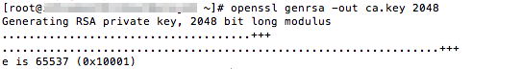
2）执行如下命令，生成 证书签名请求（CSR）。
openssl req -new -key ca.key -out ca.csr
请参考下图，输入参数信息。
注意：Common Name 为服务器绑定的域名。
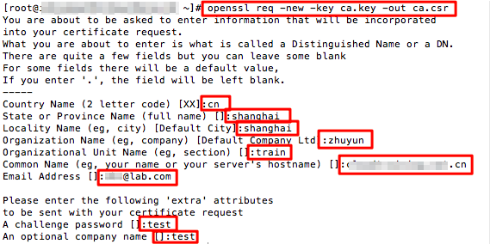
4. 通过如下步骤，补全阿里云上购买的证书信息：
1）返回阿里云 证书服务 的管理控制台，并点击新购证书右侧的 补全 。
2）在 填写域名信息 页面，输入证书绑定的域名，例如：lab.aliyunedu.net。点击 下一步 。
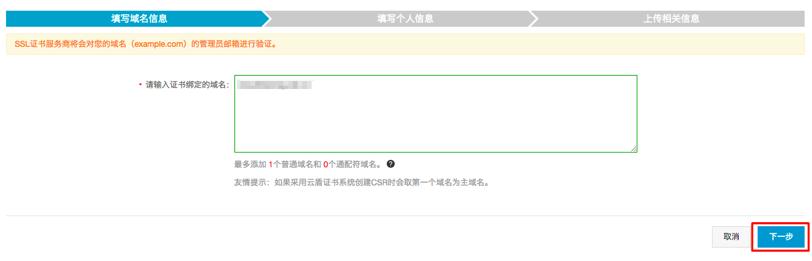
3）在 填写个人信息 页面，输入个人信息。完成后，点击 下一步 。
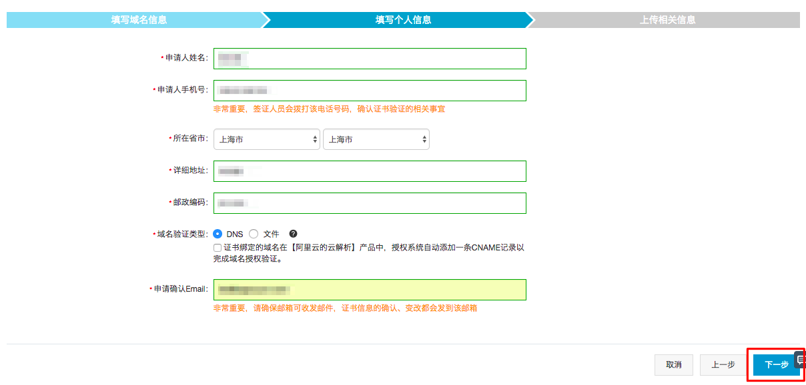
4）在 上传相关信息 页面，选择 自己生成CSR 。

5）在本地服务器中，输入如下命令，查看 ca.csr 文件内容。
cat ca.csr
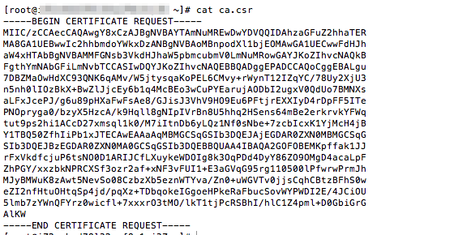
6）粘贴 ca.csr 文件内容到 请输入上传的CSR文件 下方的文本框中。完成后，点击 保存 。
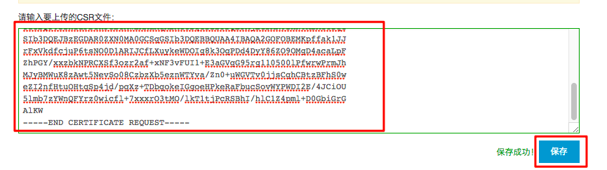
7）点击页面右下角的 提交审核 。
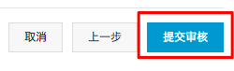
8）页面提示信息，点击 确认 。
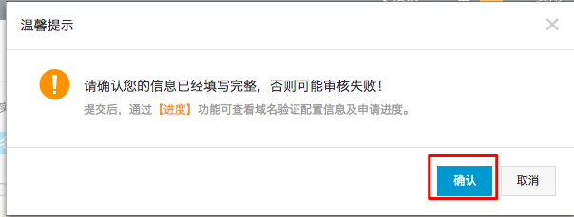
9）此时，证书的 状态变为 审核中 。
5. 通过如下步骤，签发新购证书。
1）等待一段时间，邮箱收到一封证书相关的邮件。查看 主机记录 和 记录值 。
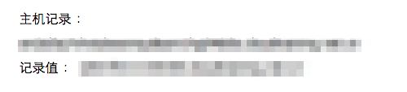
2）进入域名解析页面，添加一条解析。
3）设置 记录类型 为 CNAME ，并输入拷贝的 主机记录 和 记录值 。
4）完成后，点击 保存 。
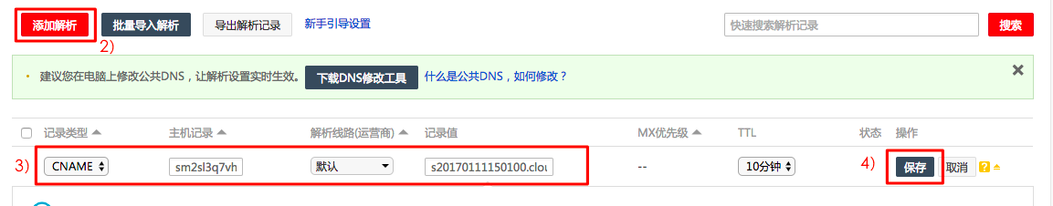
5）返回 证书服务 管理控制台。等待一段时间，新购的证书 状态 将变为 已签发 ，此时证书可用。

6. 点击证书右侧的 下载 ，根据本地部署的服务器，获取相应的 .pem 格式证书内容，并查看证书的使用方法。

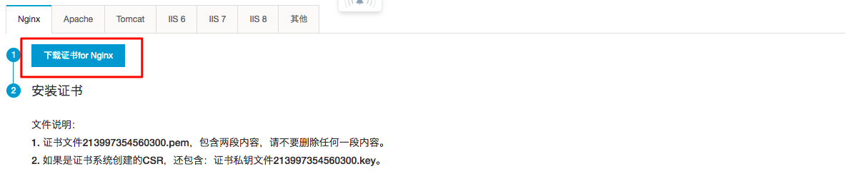
3.2 上传证书
本小节主要内容：个人或企业已有一个可用的证书的前提下，将证书上传到负载均衡服务中。
1. 通过如下步骤，进入 负载均衡 的 证书管理 页面。
1）在阿里云管理控制台，依次顶部导航栏处的 产品与服务 ，并依次选择 云计算基础服务 ---> 网络 ---> 负载均衡 ，进入负载均衡管理控制台。
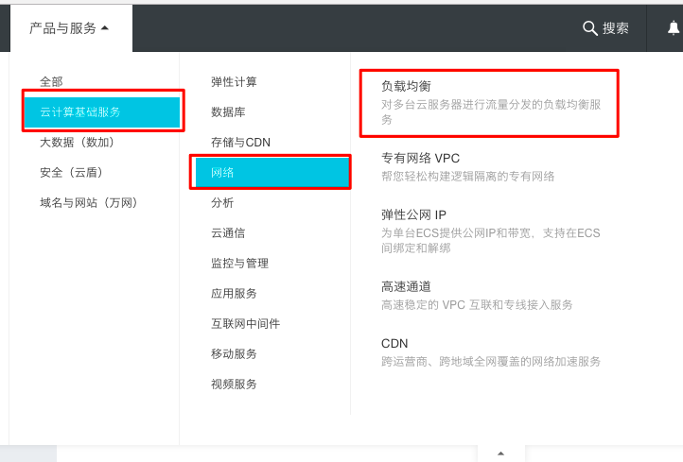
2）点击左侧栏的 证书管理 ，进入证书管理页面。
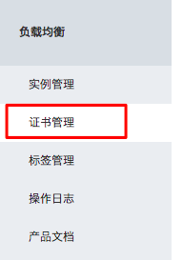
2. 通过如下步骤，将证书上传到负载均衡服务中。
1）点击右上角的 创建证书 。

2）输入 证书名称 ，例如：test-ca。
3）勾选证书使用的地域，例如：华北2 等。
说明：可勾选多个地域，例如：华北2 ，华东1 。
4）证书类型 选择 服务器证书 。
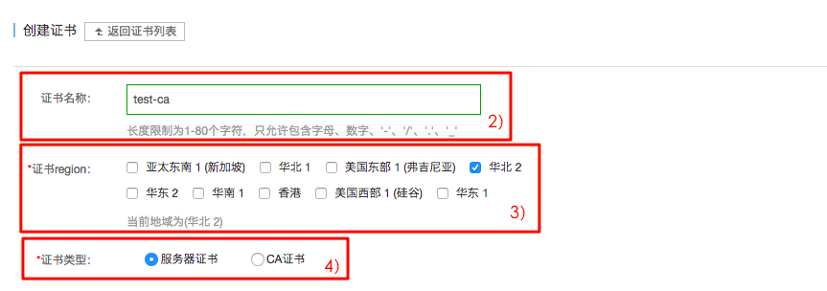
5）证书内容 输入证书的 .pem 格式文件内容。
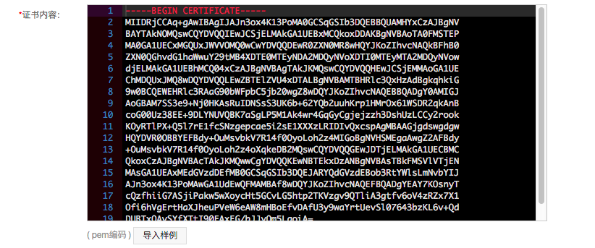
6）私钥 ，输入证书的 .key 文件内容。
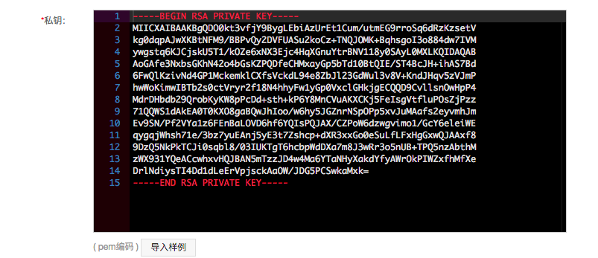
7）完成后，点击 确认 。

8）在证书管理页面，可以查看到证书的详细信息。

3. 最后，在绑定证书的域名中，添加 负载均衡实例IP地址的解析，就可以实现 HTTPS 协议的加密访问。
1）例如下图所示的网站：
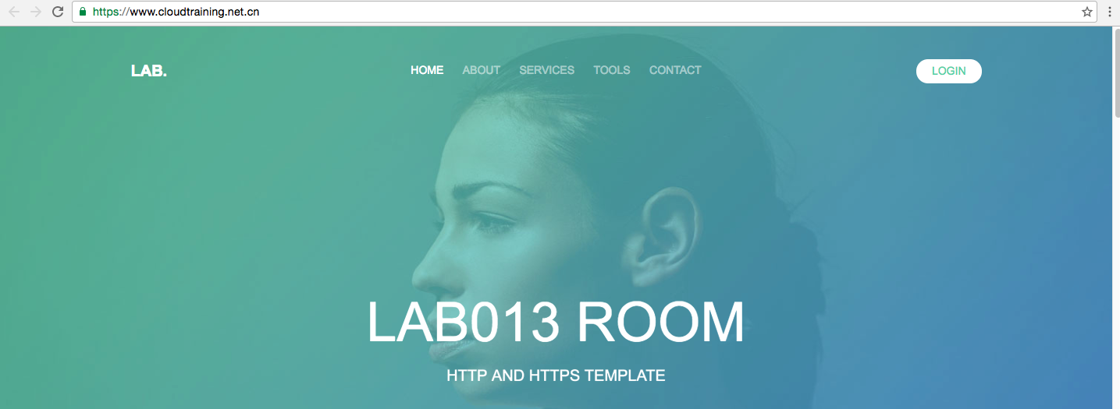
2）例如：阿里云官网，输入 aliyun.com，自动跳转到 https 访问页面。
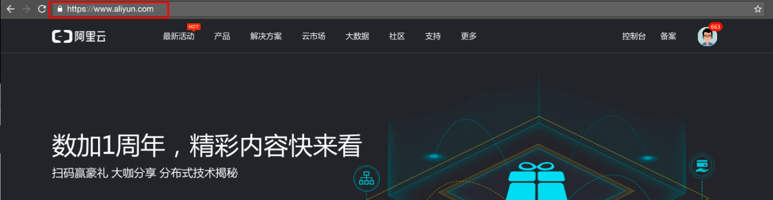
3）例如：访问云中沙箱的域名：lab.aliyunedu.net ，自动跳转到 https 访问的域名下。
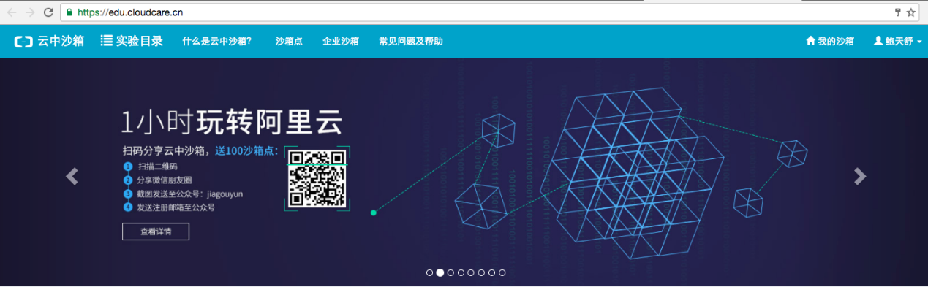

3.3 知识扩展
负载均衡的证书管理功能
针对 HTTPS 协议，提供统一的证书管理服务，证书无需上传到后端 ECS，解密处理在负载均衡上进行，降低后端 ECS CPU 开销。
- 证书格式要求
申请的证书为 linux 环境下 pem 格式的证书。负载均衡不支持其他格式的证书。
> 如果是通过 root CA 机构颁发的证书， 您拿到的证书为唯一的一份，不需要额外的证书，配置的站点即可被浏览器等访问设备认为可信。
> 如果是通过中级 CA 机构颁发的证书，您拿到的证书文件包含多份证书，需要人为的将服务器证书与中间证书合并在一起上传。
拼接规则为：服务器证书放第一份，中间证书放第二份，中间不要有空行。
注意：一般情况下，机构在颁发证书的时候会有对应说明， 请注意规则说明。
1）root CA 机构颁发的证书规则：
a. [——-BEGIN CERTIFICATE——-, ——-END CERTIFICATE——-] 开头和结尾；请将这些内容一并上传；
b. 每行 64 字符，最后一行长度可以不足 64 字符。
2）中级机构颁发的证书规则：
a.
——-BEGIN CERTIFICATE——-
——-END CERTIFICATE——-
——-BEGIN CERTIFICATE——-
——-END CERTIFICATE——-
——-BEGIN CERTIFICATE——-
——-END CERTIFICATE——-
b. 证书之间不能有空行；
c. 每一份证书遵守第一点关于证书的格式说明；
3）RSA 私钥规则：
a. [——-BEGIN RSA PRIVATE KEY——-, ——-END RSA PRIVATE KEY——-] 开头结尾；请将这些内容一并上传。
b. 每行64字符，最后一行长度可以不足64字符。
说明：如果您不是按照上述方案生成私钥，得到[——-BEGIN PRIVATE KEY——-, ——-END PRIVATE KEY——-] 这种样式的私钥，您可以按照如下方式转换：
首先，运行以下命令：
openssl rsa -in old_server_key.pem -out new_server_key.pem
然后，将 new_server_key.pem 的内容与证书一起上传。
- 转换证书格式
负载均衡只支持 PEM 格式的证书，其他格式的证书需要转换成 PEM 格式后，才能上传到负载均衡中。建议通过 openssl 工具进行转换。本文提供了使用 openssl 将以下几种比较流行的证书格式转换为 PEM 格式的方法。
1）DER 转换为 PEM
运行以下命令进行证书转化：
openssl x509 -inform der -in certificate.cer -out certificate.pem
运行以下命令进行私钥转化：
openssl rsa -inform DER -outform PEM -in privatekey.der -out privatekey.pem
2）P7B 转换为 PEM
运行以下命令进行证书转化：
openssl pkcs7 -print_certs -in incertificat.p7b -out outcertificate.cer

获取 outcertificat.cer 里面 [——-BEGIN CERTIFICATE——-， ——-END CERTIFICATE——-] 的内容作为证书上传。
3）PFX 转换为PEM
运行以下命令提取私钥：
openssl pkcs12 -in certname.pfx -nocerts -out key.pem -nodes
运行以下命令提取证书：
openssl pkcs12 -in certname.pfx -nokeys -out cert.pem

